DB-GC32 变电二次安装工实训考核装置
1、变电二次安装工实训考核装置适用范围
变电二次安装工实训考核装能满足变电二次安装工各级的实训考核项目；整套装置所有器件、电路均可由学生（员）自主安装、接线调试，能全面考核学生（员）的实际动手能力，适合教学和培训使用。既可作为电力行业变电二次安装工初级至高级技师的培训考核装置，同时也可用于其它行业对电气二次设备和二次回路的培训考核。
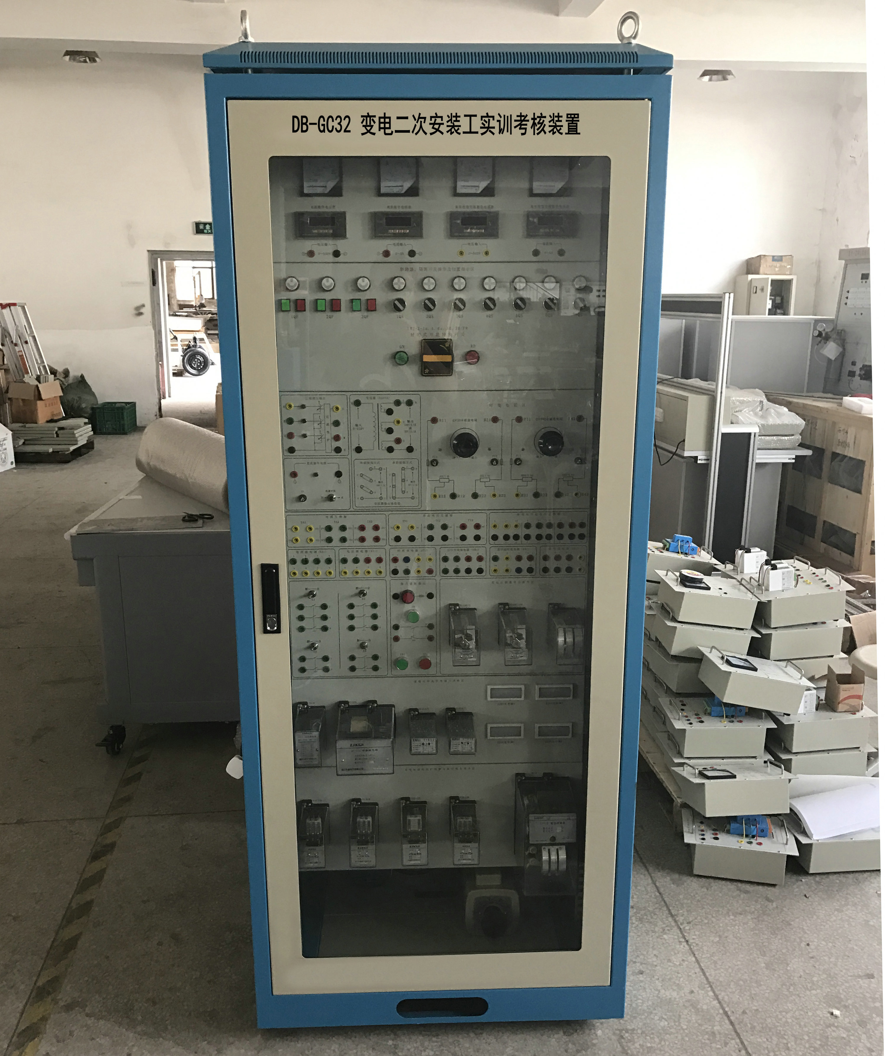
2、变电二次安装工实训考核装置整体要求
变电二次安装工实训考核装采用机柜式结构, 规格尺寸2000×800×600mm， 机柜下方提供三相可调交流电压、三相可调交流电流、直流操作电源等。机柜上方提供所需的仪表，如直流电压、电流表，交流电压、电流表。机柜中间部分为国际惯用的万能网孔板式设计，器件的安装位置可自由安放，最大限度地发挥学生的动手能力，学员可根据实训项目的组合成相应的实训电路，完成实训项目的接线工艺的实训。机柜后面的两侧分别装有接线端子排（包括有电流端子和电压端子）。此外柜内还设有供照明用的18W日光灯。元器件包括适量的800Ω可调电阻、电流继电器、电压继电器、指示灯、中间继电器、时间继电器、信号继电器、冲击继电器、闪光继电器、重合闸继电器、跳跃闭锁继电器、万能控制开关、光字牌、按钮开关等。
3、变电二次安装工实训考核装置实训项目
变电二次安装工实训考核装根据《中华人民共和国职业技能鉴定规范电力行业（送变电安装专业）》，参照变电二次安装施工及验收规范和相关标准，参考电力行业职业技能鉴定指导中心所编写的变电二次安装工培训大纲、题库要求而制作，能开出的实训项目至少包括如下：
变电二次安装工常用材料及器具实训部分
1.二次专业常用绝缘材料的认知
2.二次专业常用工器具的认知
3.万用表、兆欧表的认知
变电二次安装二次电气设备实训部分
1.电压互感器的安装与多种二次接线方式认知
2.电流互感器的安装与多种二次接线方式认知
3.典型控制开关的安装与认知
4.变电站盘用仪表的安装与认知
5.变电站保护型电流、电压继电器的安装与认知
6.变电站保护型中间、时间继电器的安装与认知
7.变电站保护型信号继电器的安装与认知
变电二次隔离开关闭锁电路实训部分
1.隔离开关位置指示电路接线实训
2.单母线系统的隔离开关闭锁接线实训
3.单母线分段带旁母的隔离开关闭锁接线实训
4.双母线系统的隔离开关闭锁接线实训
5.带接地刀闸的母线断路器隔离开关操作闭锁回路接线实训
6.带接地刀闸的输电线路隔离开关操作闭锁回路接线实训
变电二次断路器控制及继电保护中央信号回路实训部分
1.具有灯光监视的变电站断路器控制回路实训
2.具有音响监视的变电站断路器控制回路实训
3.断路器“防跳跃”闭锁控制回路实训
4.有信号继电器的信号起动回路实训
5.变电站二次信号回路（不重复动作信号回路）接线实训
6.变电站二次信号回路（重复动作信号回路）接线实训
7.小容量变电站中央信号回路接线实训
8.变电站直流闪光母线装置实训
9.电动机的Y-△启动控制电路接线实训
10.变电站线路无时限电流速断保护接线实训
11.变电站线路带时限电流速断保护接线实训
变电二次自动装置回路实训部分
1.变电站线路自动重合闸保护实训
2.变电站线路自动重合闸前加速保护实训

